

SÃO PAULO TECH SCHOOL

ANÁLISE E DESENVOLVIMENTO DE SISTEMAS

**TECNOLOGIA DA INFORMAÇÃO**

Governança de TI

Guilherme Borin Galeno

01232168

SÃO PAULO

2024

**Governança e sua finalidade**

Governança é definida como aplicação de práticas de liderança, estratégia e controle, como o próprio nome diz, a prática de governar algo. Segundo um artigo da Universidade Federal de Ouro Preto (UFOP), tais práticas permitem que os representante de uma organização e as partes interesadas avaliar, direcionar e monitorar a situação do processo, permitindo elevar os resultados, tornando o produto, processo ou situação mais eficiênte e completo. Para uma governança de TI eficaz, é essencial que seus principais indicadores estejam de alinhados com o planejamento de todo o processo. A falta desses indicadores pode resultar em uma má administração de dados, aumentando o risco de vazamentos.

*Indicadores da Governança de TI*

Visando a segurança de todas as informações e eficácia do processo, a governança de TI evita falhas, uma vez que qualquer erro pode prejudicar a segurança da informação e confidencialidade de processos, a falta de um alinhamento estratégico e os devidos procedimentos para tratar as informações podem causar imapctos maiores, colocando em risco a credibilidade da empresa ou negócio gerando assim, prejuízos financeiros.

**Consequências da falta de Governança de TI**

A falta de Governança de TI pode trazer várias consequências negativas para uma empresa, impactando desde a eficiência operacional até a segurança e conformidade com regulamentações. É possível afirmar que em um direcionamento claro, os investimentos em tecnologia podem não estar alinhados com os objetivos estratégicos da empresa, comprometendo a entrega de valor

Além disso, a gestão inadequada de riscos é uma consequência crítica. Sem políticas robustas de governança de TI, as empresas ficam mais vulneráveis a falhas de segurança, perda de dados e outras ameaças. A ausência de conformidade pode comprometer a confiança dos clientes. Processos desorganizados e sem padronização dificultam a implementação de políticas de privacidade e a segurança da informação, essenciais para um processo mais seguro.

Sem contar que, a falta de governança pode levar a uma redução na produtividade e na inovação. Sem uma estrutura clara para auxiliar a tomada de decisões e priorizar projetos, a equipe de TI pode enfrentar dificuldades para atender às demandas do negócio e explorar novas tecnologias de maneira eficaz. Isso pode colocar a empresa em desvantagem competitiva no mercado.

Portanto, a falta de Governança de TI pode comprometer significativamente a capacidade de uma empresa de funcionar de forma segura, eficiente e alinhada aos objetivos. As consequências incluem desperdício de recursos, aumento de vulnerabilidades de segurança, não conformidade com regulamentações e perda de competitividade no mercado. Implementar uma governança de TI eficaz é essencial para assegurar que a tecnologia suporte e amplifique os objetivos de negócio, podendo garantir a proteção dos dados e a eficiência operacional. Portanto, as empresas devem investir em estruturas e processos robustos de governança de TI para mitigar evitar os possíveis riscos, administrar melhor os recursos e manter a vantagem.

Em resumo, a falta de Governança de TI pode ter um impacto abrangente e prejudicial em todas as áreas da empresa, é crucial que as empresas invistam em estruturas e processos robustos de Governança de TI para mitigar riscos, otimizar recursos e se manter no mercado em constante.

**Impactos da falta de Governança de TI**

Sem a utilização da Governança de TI não é possível proporcionar estruturas e ferramentas tecnológicas que permitam evitar o vazamento de dados. Essa estratégia é imprescindível para negócios que desejam aumentar a segurança dos seus dados.

Torna -se inviável estabelecer as estruturas e ferramentas tecnológicas necessárias para prevenir o vazamento de dados. Essa estratégia é essencial para empresas que buscam reforçar a segurança de suas informações. Ambos os problemas criam um ambiente na empresa que é percebido como negligente e pouco comprometido com a proteção de seu próprio ambiente de trabalho. Pode comprometer a segurança das informações e a confidencialidade dos procedimentos. Se não tivermos um plano alinhado e procedimentos corretos para lidar com as informações, podemos acabar tendo problemas maiores, arriscando a reputação da empresa e até sofrendo perdas financeiras.

**Vazamento de dados da Petrobras durante a operação Lava Jato**

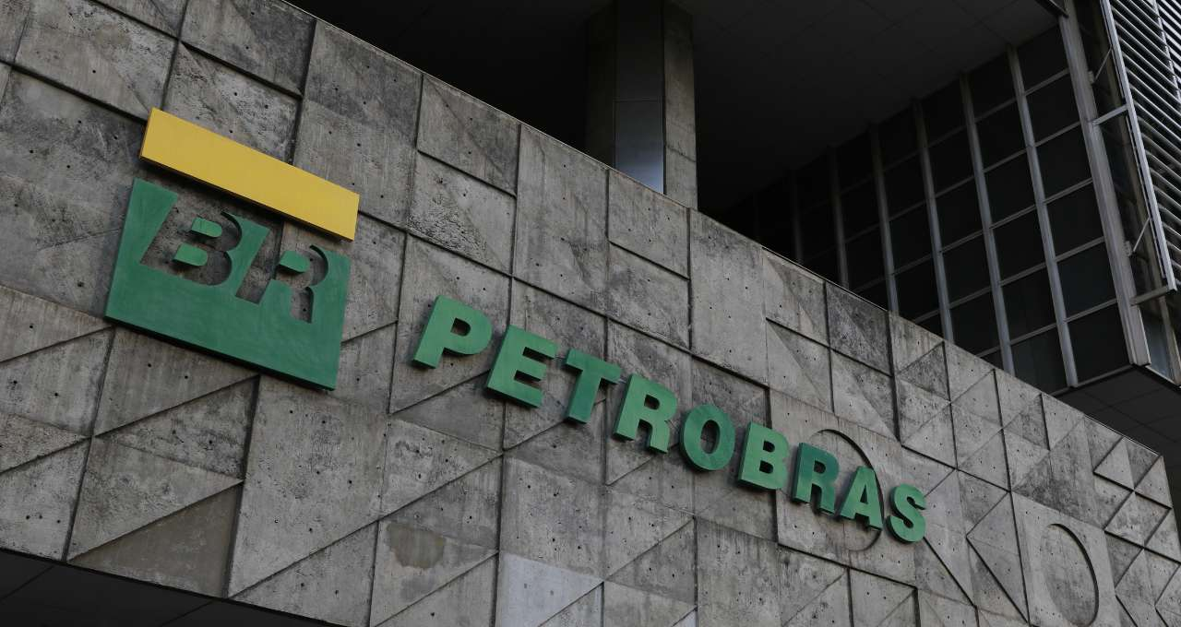

Durante o ano de 2014 a Petrobras enfrentou sérios problemas de governança de TI mal aplicados, que contribuíram para a realização de fraudes e corrupção que ficaram como um marco na história do país.

Como exemplo é possível citar a Falta de controles e auditorias adequadas, ou seja, falta de de controles robustos e auditorias eficientes que permitem a manipulação de transações e contratos sem detecção. Segurança da Informação inadequada, permitindo acessos não autorizados e manipulação de dados sensíveis. A gestão de riscos Ineficiente, já que não estava estruturada para identificar, avaliar e mitigar riscos de maneira eficaz, falta de Transparência, existindo assim uma falta de transparência nos processos de TI, dificultando a detecção de práticas corruptas.A Petrobras não implementou muitas das melhores práticas de governança de TI, como frameworks de governança (por exemplo, COBIT).

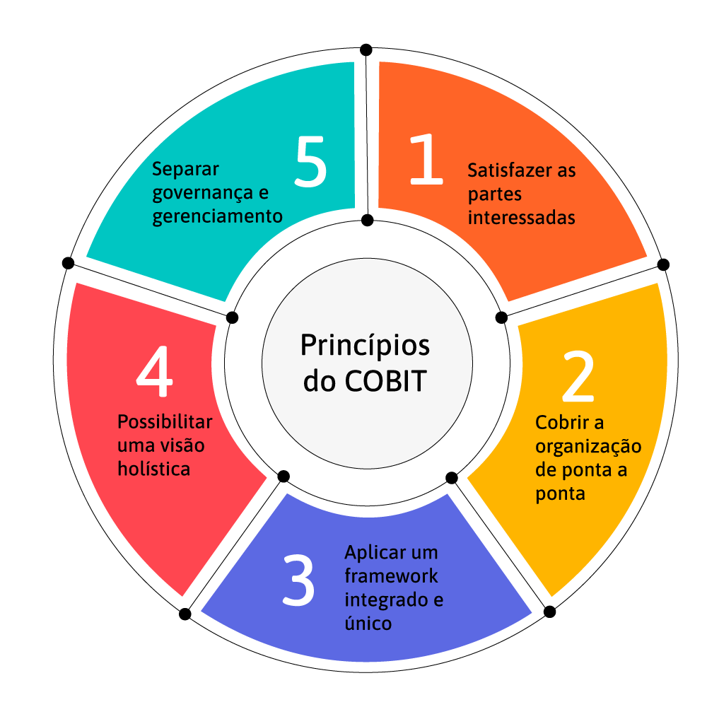

Os dados vazados durante o escândalo incluíram diversos contratos e licitações que continham diversas informações detalhadas sobre contratos e processos de licitação.

Informações Financeiras, e-mails de comunicação e outros meios, partindo dai era possivel revelar práticas corruptas e conluios entre executivos e terceiros. Diversos dados pessoais de executivos foram expostas, contribuindo para a identificação de envolvidos no esquema de corrupção.

O vazamento de dados na Petrobras ocorreu devido a uma combinação de fatores, como o acesso interno não autorizado, a possível manipulação sistemas de TI foram manipulados, consequentemente pela falta de segurança cibernética. E em seu controle interno.

Após a descoberta dos problemas, a Petrobras implementou várias medidas para melhorar sua governança de TI e prevenir futuros incidentes, sendo possível citar:

* Reforço de Controles e Auditorias: Implementação de novos controles e processos de auditoria interna e externa para garantir a integridade das operações de TI.
* Melhoria da Segurança da Informação e gestão de Riscos de TI: Estabelecimento de uma estrutura robusta de gestão de riscos para identificar os riscos.

O caso da Petrobras mostra como é vital ter uma boa gestão de TI para garantir que uma empresa funcione bem e seja honesta. As falhas que aconteceram lá foram parte de um dos maiores escândalos de corrupção do Brasil, mostrando que é crucial ter controles fortes, segurança de dados e uma boa gestão de riscos. As coisas que eles fizeram para consertar os problemas são um bom exemplo de como as empresas podem agir para melhorar sua gestão de TI depois de terem problemas

**Referências**

- UFOP

<<https://cppo.ufop.br/estrutura-organizacional/o-que-e-governanca>>

- ALURA.

<https://www.alura.com.br>

- ZENDESK.

<https://www.zendesk.com.br>

- TECLÓGICA

<https://www.teclogica.com.br>

- WIKIPÉDIA.

<<https://pt.wikipedia.org/wiki/Governança_de_TI>>

- LUMIUM

<https://www.lumiun.com/blog/falta-de-uma-governanca-de-ti-veja-o-que-a-sua-empresa-esta-perdendo/#:~:text=Um%20dos%20principais%20problemas%20da,a%20segurança%20dos%20seus%20dados.>